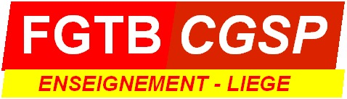
Place Saint-Paul 9/11
4000 LIEGE 04 221 97 66

Liège, le 17 octobre 2011.

MOTION DE SOLIDARITE
ADOPTEE LORS DE L’ASSEMBLEE GENERALE
DU 17/10/2011

Le secteur C.G.S.P. Enseignement de la Régionale de Liège exprime son soutien au combat que mènent les camarades sidérurgistes contre la fermeture brutale de la phase à chaud liégeoise, décidée de façon unilatérale par le Groupe ARCELOR-MITTAL.
Cette fermeture compromet non seulement l’avenir des familles des sidérurgistes, mais aussi les perspectives d’emploi et d’avenir pour des centaines d’étudiants qui sortiront de nos écoles.

Nous nous insurgeons contre la notion de rentabilité invoquée par ARCELOR pour justifier cette décision, quand on sait les efforts consentis par les travailleurs et les bénéfices engrangés par cette société !

Solidaires avec les travailleurs et les familles touchés par cette crise, nous nous associons à leur dynamique de riposte.

La Présidente, Les Secrétaires régionaux,
Michèle LEJONG Francis CLOSON – Joëlle GIJSEN-SURINX

